四川省双流中学2015-2015学年高二(上)期中考试
生 物
第Ⅰ卷(选择题，1-10题，每小题1分，11-30题，每小题2分，共50分)
注意事项：考生须用2B铅笔按 图示规范在答题卡上相应位置填涂。
1. 如图所示为人体体液相关组成及各成分间的关系，①～⑤的名称依次是（ ）
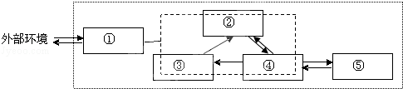
A．细胞内液、血浆、组织液、淋巴、细胞外液
B．细胞外液、血浆、淋巴、组织液、细胞内液
C．细胞外液、组织液、血浆、淋巴、细胞内液
D．细胞内液、血浆、淋巴、组织液、细胞外液
2. 农业生产中长期使用某种杀虫剂后，害虫的抗药性增强，杀虫效果下降，原因是（ ）
A. 杀虫剂诱发了害虫抗药性基因的产生
B. 杀虫剂对害虫具有选择作用，使抗药性害虫的比例增加
C. 杀虫剂能诱导害虫分解药物的基因大量表达
D. 害虫产生了抗药性强的定向变异
3. 据调查，我校学生中关于“色盲”的基因型及比例为X^{B}X^{B}(42. 32%)、X^{B}X^{b}(7. 36%)、X^{b}X^{b}(0. 32%)、X^{B}Y(46%)、X^{b}Y(4%)，则在该群体中B和b的基因频率分别为
A. 6%、8% B. 8%、92% C. 78%、92% D. 92%、8%
4. 下列关于生长素和生长激素共性的叙述，错误的是（ ）
A. 都属于信息分子 B. 都是生物体内微量有机物
C. 都是活细胞产生的 D. 化学本质都是蛋白质
5. 一个幼儿垂体受到损伤，不可能引起（ ）
A. 抗寒能力减弱 B. 血糖升高 C. 生长发育迟缓 D. 尿量增多
6. 下列属于人体第一道防线的是（ ）
A. 吞噬细胞吞噬并消灭病原体 B. 胃黏膜抵御病原体的攻击
C. 抗体与抗原发生特异性结合 D. 效应T细胞清除体内癌细胞
7. 下列哪种现象属于特异性免疫（ ）
A. 泪液中的溶菌酶可杀死沙眼衣原体
B. 淋巴结中的吞噬细胞吞噬侵入人体的链球菌
C. 胃液中的盐酸可杀死进入胃中的大肠杆菌
D. 体内的抗体能消灭天花病毒
8. 止痛药并不损伤神经元的结构，却能在一定时间内阻断神经冲动向感觉中枢的传导，它的作用部位在（ ）
A. 细胞体 B. 轴突 C. 突触间隙 D. 树突
9. 当神经细胞受到适宜刺激后，受刺激部位（ ）
①细胞膜内外电位发生变化；②钠离子通道开放，钠离子大量涌入细胞内；
③动作电位产生；④钾离子通道开放，钾离子大量涌入细胞内。
A. ①②③ B. ①②④ C. ②③④ D. ①③④
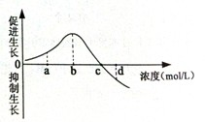
10. 在探究生长素类似物对小麦胚芽鞘伸长影响的实验中，某实验小组根据实验数据绘制了相关曲线（见右图）。下列有关叙述不正确的是 ( )
A. 浓度b为生长素类似物促进胚芽鞘伸长的最适浓度
B. 曲线表明生长素类似物对胚芽鞘的作用具有两重性
C. 与浓度c时相比，浓度d的生长素类似物促进伸长效果更好
D. 当生长素类似物的浓度高于c时，胚芽鞘的伸长开始受到抑制
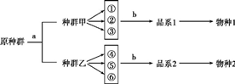
11. 大约一万年前，某大峡谷中的松鼠被一条河流分隔成两个种群，两个种群现在已经发生了明显的分化，过程如下图所示。下列相关说法中，正确的是 （ ）
A. 地球上新物种的形成都必须先经历a过程
B. b过程的实质就是种群的基因频率发生改变
C. 生物多样性的形成也就是新的物种不断形成的过程
D. 品系1和品系2的种群基因库出现了较大差异，立刻形成物种1和物种2
12. 如图是一张生物概念图，有关分析不正确的是（ ）
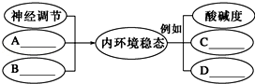
A. A、B是体液调节和免疫调节，C、D可以是体温和渗透压
B. 内环境的稳态只要有三种调节方式即可，不需要其他器官或系统参与
C. 酸碱度的相对稳定主要依靠血液中的缓冲物质，与其他器官或系统也有关
D. 内环境的稳态和生态系统的平衡一样，其维持自身稳定的能力是有限的
13. 下列关于稳态概念的叙述中，正确的是（ ）
A. 稳态是由细胞内有序而复杂的酶促反应组成
B. 稳态被破坏必将引起渗透压下降
C. 稳态是内环境的各项理化性质保持恒定不变
D. 正常机体通过调节作用，使各个器官、系统协调活动，共同维持内环境的相对稳定状态
14. 下列说法错误的是（ ）
A．学习是神经系统不断地接受刺激，获得新的行为、习惯和积累经验的过程
B．记忆是将获得的经验进行储存和再现
C．学习和记忆涉及脑内神经递质的作用以及某些种类蛋白质的合成
D．短期记忆可能与新突触的建立有关
15．下图甲表示反射弧中三个神经元及其联系，图乙表示突触的显微结构模式图。下列关于图解的说法正确的是( )。
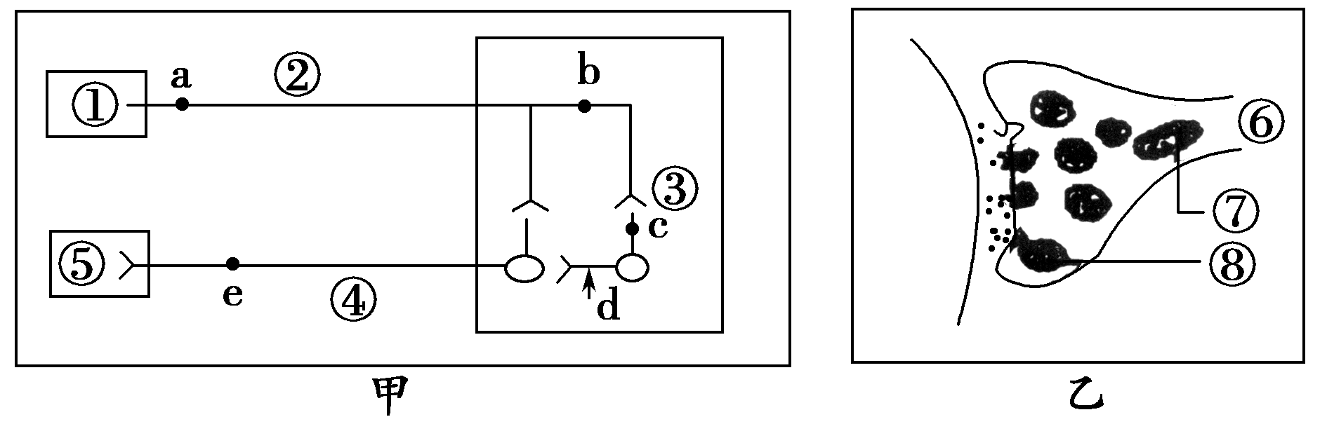
A．图甲中刺激d点，兴奋将传导(递)至c、b、a点
B．图甲中③(神经中枢)内有2个完整突触结构
C．图乙中CO₂浓度最高处在⑦，该结构的作用是为神经兴奋的传导(递)提供能量
D．图乙突触小体的兴奋传导形式有电信号―→化学信号―→电信号的转变
16. 下丘脑下部具有感受血液中溶质浓度的感受器，一旦浓度升高，这些感受器便刺激垂体后叶释放抗利尿激素（ADH），作用是增加肾小管对水的重吸收，下列叙述错误的是（ ）
A. 抗利尿激素使靶细胞吸水能力增强，而大量喝水可以增加ADH的释放
B. 体内ADH过少的人，会产生过多的尿
C. 细胞外液中溶质浓度的降低，会使垂体受到的刺激减弱
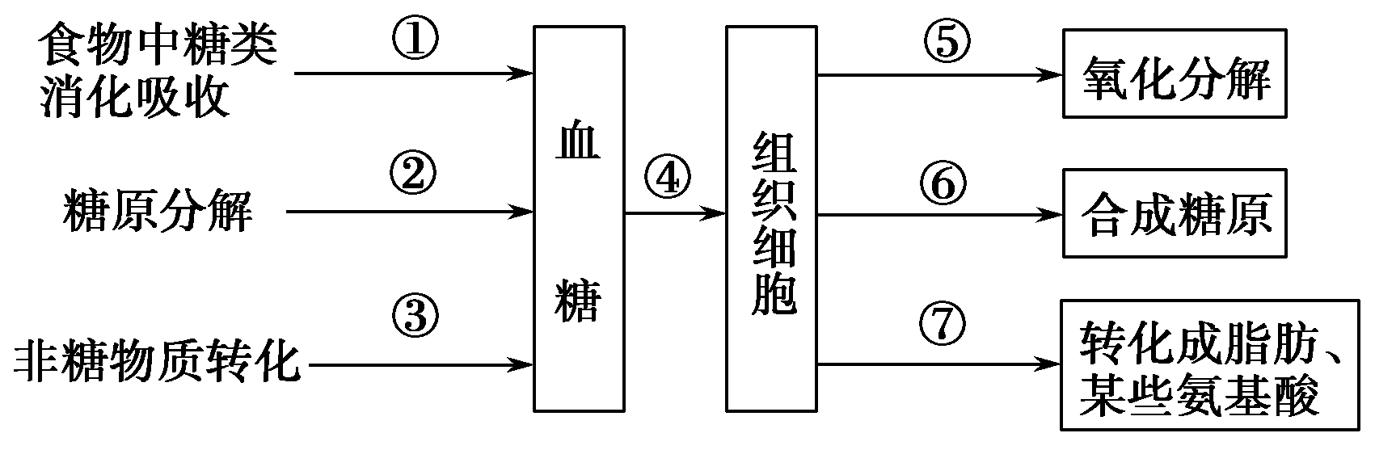
D. 能使尿量增加的药物可能是通过抑制ADH的分泌而起作用
17. 下列有关糖代谢及其调节的叙述正确的是 （ ）
A. 胰岛B细胞分泌的激素促进④、⑤、⑥、⑦等过程
B. 胰岛B细胞分泌的激素抑制①、③过程
C. 胰岛A细胞分泌的激素促进④过程
D. ②过程可发生在肌肉、肝脏细胞中
18. 如图为血糖的生理调节过程，判断错误的是 （ ）
A. 血糖升高可直接刺激胰岛分泌C，从而使血糖降低的过程属于体液调节
B. 血糖下降刺激下丘脑，通过神经支配胰岛分泌从而使血糖上升的过程属于神经调节
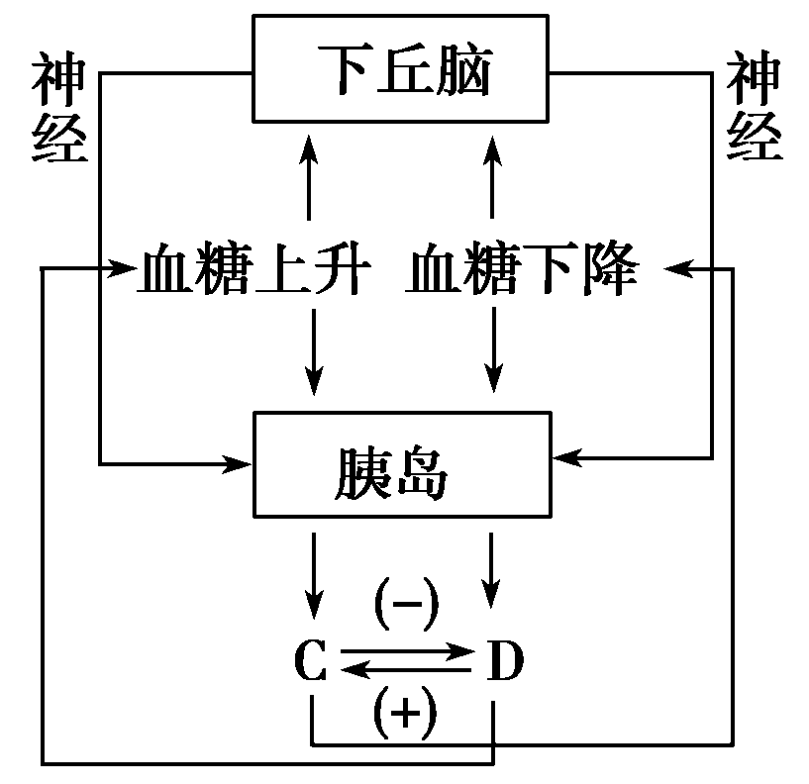
C. C与D表现为拮抗作用
D. 血糖平衡是神经调节与体液调节共同作用的结果
19. 在天气突然变冷时，下列现象不可能发生的是（ ）

A. 皮肤毛细血管收缩，流经皮肤的血流量减小，皮肤直接散热减少
B. 体内代谢增强，甚至有骨骼肌颤抖，使产热增加
C. 汗腺分泌减少，汗液蒸发散热减少
D. 产热增加，散热减少，使皮肤表面温度比平时高
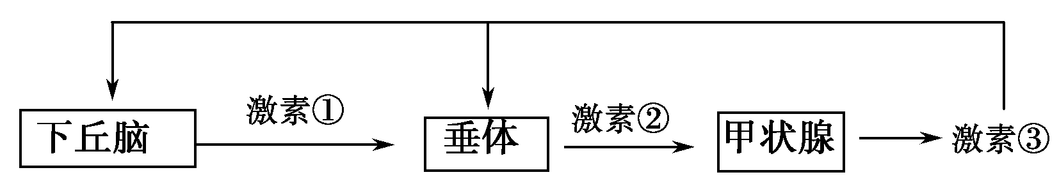
20. 下图为激素分泌调节示意图：其中说法错误的是( )
A. 激素①只作用于垂体，激素由内分泌腺产生后通过体液运输
B. 每一种激素只作用于一种特定的靶器官或靶细胞，激素③不能同时作用于下丘脑和垂体
C. 寒冷情况下，激素①分泌量增加，导致激素②与激素③分泌量增加
D. 摄入碘不足时，激素③分泌量减少，导致激素①与激素②分泌量增加

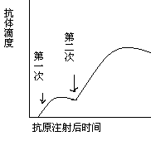
21．右图是两次注射同一种抗原后，人体内产生的抗体情况。下列说法不正确的是( )
A．第二次注射同一种抗原后，记忆细胞大量形成浆细胞
B．与第二次相比，第一次注射抗原产生的抗体效率低，保持时间较短
C．图中说明预防接种往往需注射同种抗原2至3次，每次要隔一定时间
D．图中说明抗原接种量越大，产生的抗体越多
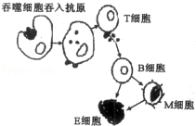
22. 如图为人体体液免疫的部分过程示意图，有关叙述不正确的是（ ）
A．图中吞噬细胞、T细胞、B细胞均具有识别功能
B．M细胞被同种抗原再次刺激时可增殖分化形成E细胞
C．先天性缺胸腺患者无法完成体液免疫过程，此病症属于自身免疫病
D．体液免疫也能对侵入人体的病毒发挥相应的作用
23．如图表示人体的特异性免疫过程，请据图判断下列说法正确的是( )
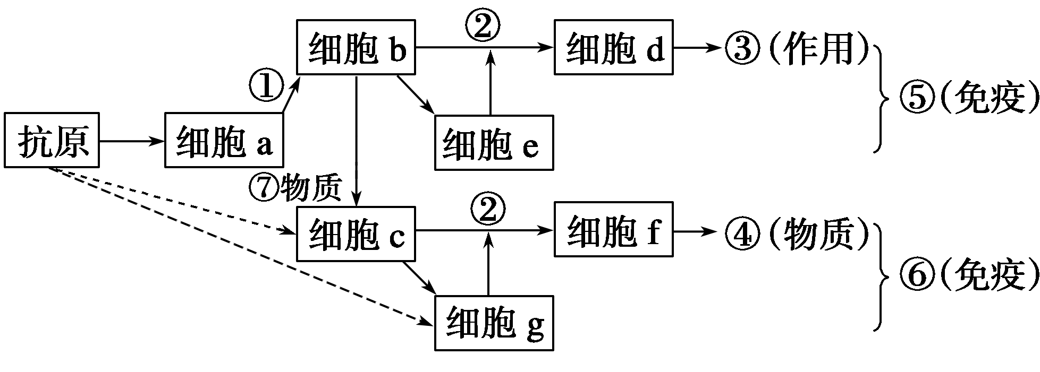
A．⑤⑥两种免疫依次表示体液免疫和细胞免疫
B．能特异性识别抗原的细胞有a、b、c、d、f
C．抗原刺激后，细胞b和细胞c的细胞周期变短
D．物质⑦和物质④都是免疫球蛋白，可特异性清除抗原
24. 有关人体免疫的叙述，正确的是( )
A. 机体主要依赖免疫调节维持内环境稳态
B. 过敏反应一般不会破坏组织细胞，也不会引起组织严重损伤，有明显的遗传倾向和个体差异
C. 艾滋病是由人类免疫缺陷病毒(HIV)引起的，是一种遗传病
D. 如果神经中枢受损，机体的特异性免疫功能完全丧失
25．如图表示植物生长单位长度所需时间与生长素浓度的关系，那么（ ）
A．在单侧光的作用下，若胚芽鞘生长素浓度向光侧为a，则背光为b
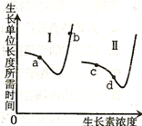
B．将植物体水平放置，若根部近地侧生长素浓度为c，则远地侧为b
C．若曲线Ⅰ表示生长素对植物根的作用，则曲线Ⅱ表示对茎的作用
D．若曲线Ⅰ表示生长素对单子叶植物的作用，则曲线Ⅱ表示对双子叶杂草的作用
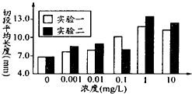
26．为探究不同浓度生长素对胚芽鞘生长的影响，某生物兴趣小组取若干相同长度、去除尖端的燕麦胚芽鞘切段，分别用不同浓度的生长素溶液处理并培养相同时间，然后逐一测量其长度，实验先后进行了两次（实验一、实验二），结果如图。以下叙述正确的是（ ）
A．生长素浓度为0.1mg/L时两组数据偏差较大，对推导实验结论有干扰，应该舍弃
B．要确定促进燕麦胚芽鞘生长的最适浓度，应在0.1〜10mg/L之间减小浓度梯度继续分组实验
C．当浓度大于10mg/L时，生长素会抑制燕麦胚芽鞘的生长且抑制越来越强
D．两次实验结果有明显差异，原因是生长素对燕麦胚芽鞘的生长具有两重性
27. 下列关于植物生长素及其类似物的叙述，不正确的是 （ ）
- 一般情况下，同一植株的幼芽对生长素的反应敏感度高于幼根
- 棉花表现出的顶端优势与顶芽产生的生长素的极性运输有关
- 在番茄花期喷洒一定浓度的2，4-D可防止落花落果，用一定浓度的吲哚丁酸（IBA）溶液浸泡葡萄插条基部可诱导生根
- 在成熟组织中，生长素可以通过韧皮部进行非极性运输
28．下图1、2为实验的初始状态，以下关于生长素调节的叙述正确的是( )
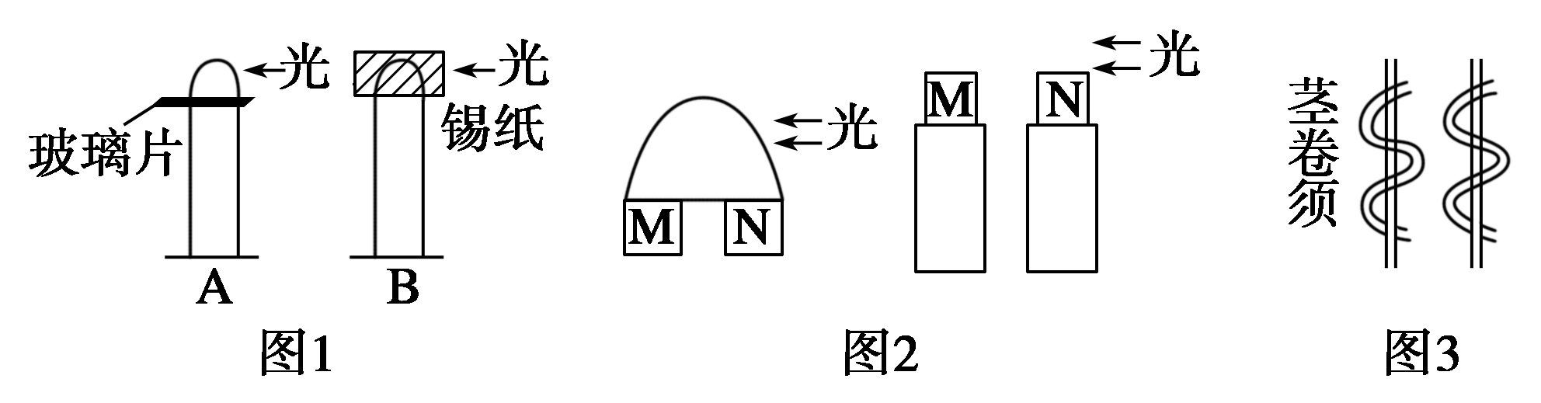
A．图1和图2的实验结果都能体现生长素的促进生长作用，而图3则能说明生长素作用具有两重性
B．图1的实验结果A、B都不弯曲，但原因不相同
C．图2中的实验结果是放M的胚芽鞘弯向一侧而放N 的胚芽鞘不弯曲
D．图3茎卷须中生长素含量外侧比内侧少，
29. 有一种胰岛素依赖型糖尿病是由于患者体内某种T细胞过度激活为效应T细胞后，选择性地与胰岛B细胞密切接触，导致胰岛B细胞死亡而发病。下列叙述正确的是( )
A. 这种胰岛素依赖型糖尿病属于自身免疫病
B. 患者血液中胰岛素水平高于正常生理水平
C. 效应T细胞将抗原传递给胰岛B细胞致其死亡
D. 促进T细胞增殖的免疫增强剂可用于治疗该病
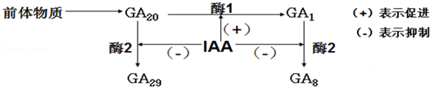
30．如图为生长素（IAA）对豌豆幼苗茎内赤霉素生物合成影响的示意图。图中GA₁、GA₈、GA₂₀、GA₂₉ 是四种不同的赤霉素，只有GA₁ 能促进豌豆茎的伸长。若图中酶1 或酶2 的基因发生突变，会导致相应的生化反应受阻。据图分析，下列叙述错误的是（ ）
A．对去顶芽的正常豌豆幼苗外施适宜浓度IAA，该植株茎内GA₁的合成可恢复正常
B．用生长素极性运输抑制剂处理豌豆幼苗的顶芽，该植株较正常植株矮
C．对酶1基因突变的豌豆幼苗施用GA₂₀，该植株可恢复正常植株高度
D．酶2基因突变的豌豆，其植株较正常植株高
第II卷(非选择题，共50分)
注意事项：1.考生须用0.5毫米的黑色墨迹签字笔书写。
2.必须在题目所对应的答题卡内作答，超出相应的答题区域答案无效。
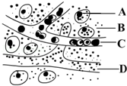
31．（每空1分，共10分）如图为人体某组织的一部分，据图回答问题：
- 此图表示细胞与生活环境之间的关系，其中毛细血管管壁细胞生活的具体内环境是 （用图中字母表示）。人体血浆渗透压的大小主要与 和
有关。
- 血浆、组织液和淋巴三者之间既有密切关系，又有一定区别。一般情况下，D与B成分上的主要区别是 。
- 目前普遍认为， 是机体维持稳态的主要调节机制。
- 若人体血液中的血糖降低，可直接刺激 细胞，使其分泌胰高血糖素；也可由 （填“器官”）通过有关神经调节作用于该细胞，使其分泌胰高血糖素。当人体血液中的血糖升高时唯一的一种能够降血糖的激素是 ，它能促进组织细胞加速 葡萄糖，从而使血糖水平降低。
（5）激素调节的特点是微量和高效； ；并作用于靶器官、靶细胞。
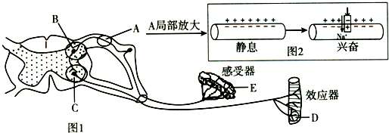
32．（每空1分，共10分）如图为人的缩手反射相关结构的示意图，请分析并回答：
- 完成缩手反射的神经结构基础是 ，当接受刺激时，兴奋在该结构中的传导途径是 （用字母和箭头表示）。当刺激传出神经时，效应器作出反应的现象 （属于/不属于）反射。
- 图1中的神经中枢有突触的部位是 （填图中字母）。兴奋在突触部位只能单向传递的原因是
。当针刺手指后会产生缩手反射，但化验取指血时，针刺手指时手并未缩回，这一现象说明在反射过程中，高级神经中枢对低级神经中枢有
作用。
（3）图2所示为某段神经纤维模式图。受到适宜的刺激后，接受刺激部位膜内外电位发生变化，发生这一变化的主要原因是：刺激使膜对离子的通透性发生改变，导致
而产生动作电位。
（4）肉毒杆菌毒素是从肉毒杆菌中提取出的毒蛋白，是目前已知的最强的神经毒素，它能抑制运动（传出）神经末梢突触前膜乙酰胆碱的释放。微量注射此毒素可以阻断
过程，使肌肉松弛性麻痹而达到除皱的功效，这种毒素作用的位置是图1中 （填图中字母）处。
（5）一个神经细胞的静息电位在添加具有生物活性的化合物——河豚毒素（Na⁺通道蛋白抑制剂）后，是如何变化的？ （填选项字母）。
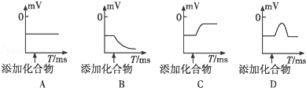
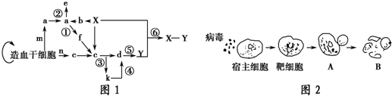
- （每空1分，共10分）如图1表示人体内某些淋巴细胞的分化和特异性免疫的过程，图2表示免疫过程，X表示抗原，数字表示过程，m、n代表场所，其余字母表示细胞或物质。请分析回答下列问题。
- 图1表示抵御病原体攻击的第 道防线，图1中属于免疫活性物质的有
（填字母）。
- 艾滋病病毒攻击图1中的细胞 （填字母）。此细胞在体液免疫中除把抗原呈递给c细胞外，还产生 （填专用名词），这种物质作用于 细胞（填名称），促使其增殖分化成浆细胞和 细胞（填字母）。因此艾滋病患者的体液免疫的能力基本丧失。
（3）图2中的 细胞（填名称）不但能使靶细胞裂解死亡，且此类细胞还能清除体内已经衰老或因其他因素而被破坏的细胞以及自身 细胞，这些细胞死亡的方式属于 。
（4）免疫系统异常敏感、反应过度，将自身物质当做外来异物进行攻击而引起的疾病是 。
34. （每空1分，共10分）回答下列植物生命活动调节的相关问题。
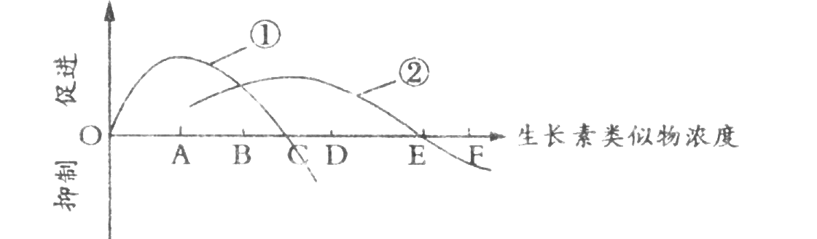
Ⅰ.在农业生产中，单子叶作物的农田中常会生长一些双子叶杂草，它们会影响农作物的生长，使粮食减产。在实际生产中，农户常用一定浓度的生长素类似物除去与单子叶农作物混生的双子叶杂草。下图表示不同浓度的生长素类似物对单子叶植物和双子叶植物的影响，请据图分析回答：
(1) 生长素类似物作为除草剂的原理是：生长素对植物生长的作用具有两重性，即__________浓度促进生长，__________浓度抑制生长（填“高”或“低”）。
(2）图中代表双子叶杂草的曲线是__________（填序号）。
(3) 所用的生长素类似物的浓度最好在图中___________左右（用字母表示）。
(4）当生长素类似物的浓度在B时，其对曲线①②所代表的植物的作用是__________。
(5）对于同一种植物来说，根、芽、茎对生长素浓度的敏感性有差异，三者敏感程度依次增强是 。
Ⅱ.以下是科学家以绿色向日葵下胚轴为材料对植物向光性的探究，请回答下列问题。
 | 生长素百分比 |  | 黄质醛百分比 |  | 弯曲的角度
 | 向光侧 | 背地侧 | 向光侧 | 背地侧 | 弯曲的角度
用单侧光照射前 | 50.1 | 49.9 | 49.9 | 50 | 直立生长
用单侧光照射后 | 50 | 50 | 65.5 | 35.5 | 弯向光源15.1°
（1）黄质醛的生理功能是 （促进/抑制）植物生长。
（2）根据上述生物实验事实，给出单侧光导致绿色向日葵下胚轴向光性合理解释：单侧光导致了黄质醛分布不均 ，向光侧比背光侧含量 ，生长缓慢。
- 为了验证你的结论，可以重新设计实验，在 （有/无）单侧光照射下，对绿色向日葵下胚轴的一侧外施蒸馏水，另一侧施加黄质醛。如果出现
的结果，说明你的结论是正确的。
35．（每空1分，共10分）下列是采用动物实验法和临床观察法研究甲状腺功能的实验记录，请回答下列有关问题：
实验一：用甲状腺腺体制剂饲喂蝌蚪，结果蝌蚪发育加快，体型小。
实验二：摘除成年狗的甲状腺，结果成年狗食欲不振、臃肿、呆笨、萎靡。
实验三：摘除小狗的甲状腺，结果除与实验二相似的症状外，小狗发育停止。
临床四：地方性甲状腺肿的症状是甲状腺肿大，劳动时心跳快、气短，食盐加碘可防治。
临床五：地方性呆小症的症状是矮小、低智商、性器官发育不全。孕妇缺碘，会导致幼儿患呆小症。
临床六：甲亢的症状是基础代谢率过高，神经系统兴奋性过高。
（1）根据一、三、五的结果，可推知甲状腺的分泌物具有的功能之一是：能促进幼小动物的 。
（2）根据四、五的结果，可以判断出 是甲状腺分泌活动不可缺少的原料。
（3）根据二、四、六的结果，可推知甲状腺的分泌物还具有促进 和提高神经系统的 的功能。
（4）实验七：取生长正常的成年雄鼠甲，对其体内甲状腺激素和促甲状腺激素进行不间断检测。每隔3d对甲鼠的甲状腺做一次等量切除，其甲状腺激素和促甲状腺激素水平如图所示，请据图回答：
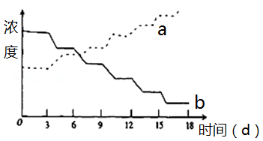
①图中曲线a表示的激素是 ，曲线b表示的激素是 。（填名称）
②实验结果表明，在正常情况下，甲状腺细胞的分泌功能（产生的激素量）与甲状腺的体积成 关系。
③通过该实验，还可以给人启示，对于患 的病人可以实施手术治疗。
（5）实验八：为了验证碘是合成甲状腺激素的原料，某同学提出了这样一个实验方案：取生长状况相同的雄鼠乙和雌鼠丙，其中给乙鼠每天喂含碘的食物，丙鼠每天喂不含碘的等量的食物；两只鼠放在不同的条件下饲养，一段时间后对两只鼠体内甲状腺激素水平进行测定。请改正该方案中的两处错误之处：
① ；
② 。
生物参考答案
第Ⅰ卷 选择题
(选择题，1-10题，每小题1分，11-30题，每小题2分，共50分)
1—5： B B D D B 6—10： B D C A C
11—15： B B D D C 16—20： A A B D B
21—25： D C C B C 26—30： B A B A C
第II卷 非选择题(非选择题，共50分)
31. （每空1分，共10分）
（1）B和C 无机盐 蛋白质
（2）D中含较多的蛋白质
（3）神经-体液-免疫调节网络
（4）胰岛A 下丘脑 胰岛素 摄取、利用和储存
（5）通过体液运输
32. （每空1分，共10分）
（1）反射弧 E→A→B→C→D 不属于
（2）B和C 神经递质只能由突触前膜释放，作用于突触后膜 调控（控制）
（3）Na⁺内流
（4）兴奋的传递 D
（5）A
- （每空1分，共10分）
（1）三 f和Y
（2）a 淋巴因子 B淋巴细胞 k
（3）效应T 癌（变） 细胞凋亡
（4）自身免疫病
34. （每空1分，共10分）
Ⅰ.（1）低 高
（2）①
（3）D
（4）都为促进
（5）茎、芽、根
Ⅱ.（1）抑制
（2）多
（3）无 下胚轴弯向施加黄质醛的一侧生长
35. （每空1分，共10分）
（1）（生长）发育
（2）碘
（3）新陈代谢 兴奋性
（4）促甲状腺激素 甲状腺激素 正相关 甲亢
（5）①乙鼠和丙鼠的性别应相同 ②放在相同的适宜条件下饲养

